1.基础常识

软件：即一系列按照特定顺序组织的计算机数据和指令的集合。分为：系统软件 和 应用软件

系统软件：windows , mac os , linux ,unix,android,ios,....

应用软件：word ,ppt,画图板,...

人机交互方式： 图形化界面GUI vs 命令行方式

应用程序 = 算法 + 数据结构

程序 = 算法 + 数据结构

常用DOS命令：

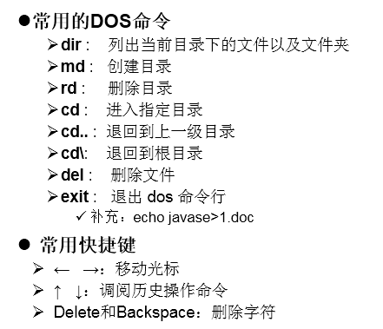

2.计算机语言的发展迭代史

第一代：机器语言

第二代：汇编语言

第三代：高级语言

> 面向过程：C,Pascal、Fortran

> 面向对象：Java,JS,Python,Scala,... JS 不是奸商

3.Java语言版本迭代概述

* 1991年 Green项目，开发语言最初命名为Oak (橡树)
* 1994年，开发组意识到Oak 非常适合于互联网
* 1996年，发布JDK 1.0，约8.3万个网页应用Java技术来制作
* 1997年，发布JDK 1.1，JavaOne会议召开，创当时全球同类会议规模之最
* 1998年，发布JDK 1.2，同年发布企业平台J2EE
* 1999年，Java分成J2SE、J2EE和J2ME，JSP/Servlet技术诞生
* 2004年，发布里程碑式版本：JDK 1.5，为突出此版本的重要性，更名为JDK 5.0
* 2005年，J2SE -> JavaSE，J2EE -> JavaEE，J2ME -> JavaME
* 2009年，Oracle公司收购SUN，交易价格74亿美元
* 2011年，发布JDK 7.0
* 2014年，发布JDK 8.0，是继JDK 5.0以来变化最大的版本
* 2017年，发布JDK 9.0，最大限度实现模块化
* 2018年3月，发布JDK 10.0，版本号也称为18.3
* 2018年9月，发布JDK 11.0，版本号也称为18.9

95 96 用于互联网 04年 JDK　５.０　　１４年JDK　８.０

4.Java语言应用的领域：

>Java Web开发：后台开发　　　　主要

>大数据开发：

>Android应用程序开发：客户端开发

B／Ｓ　　　Ｃ／S

5.Java语言的特点

> 面向对象性：

两个要素：类、对象

三个特征：封装、继承、多态

> 健壮性：① 去除了C语言中的指针 ②自动的垃圾回收机制 -->仍然会出现内存溢出、内存泄漏　　　仍然会

> 跨平台型：write once,run anywhere:一次编译，到处运行

write　once，ｒｕｎ　anywhere　一次编译　到处运行

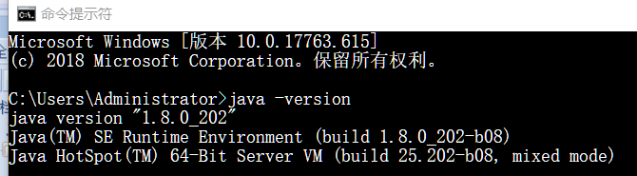

功劳归功于：JVM

